Соленое тесто – уникальный материал для творчества. Он стал настолько популярен, что порой заменяет взрослым любителям скульптуры глину и гипс. Это более податливый материал, что позволяет заниматься лепкой из него маленьким детям. Оно не токсично, процесс создания фигурок из теста безопасен даже для аллергиков. Как его приготовить, что можно из него слепить и как это сохранить – далее в статье.
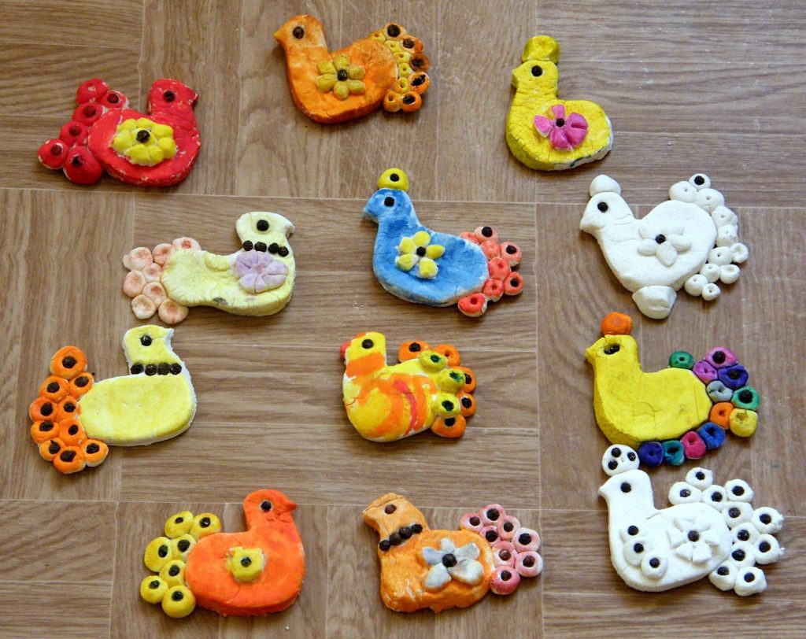
Основой данного материала служат мука, вода и соль. Такое тесто с успехом заменяет собой пачкающийся и токсичный пластилин. Высохшие фигурки можно ярко и весело раскрасить. Хорошие условия хранения и качественные покрытия изделий позволят сохранить плоды фантазии на долгие годы.

Польза лепки из соленого теста для детей
Лепка – это пластическое творчество. Процесс создания новых форм и образов позволяет детям выразить свое настроение, эмоции, чувства и отношение к себе и миру в целом. Более богатыми становятся образное мышление, воображение и фантазия. Работа пальцами с податливым материалом развивает мелкую моторику, массаж нервных окончаний на руках позволяет расслабиться.
Творческий изобразительный процесс развивает художественные способности ребенка, учит воплощению его замыслов и способствует формированию характера.
Создание объемных фигур улучшает пространственное мышление. Процесс учит воображать трехмерное изображение конечного результата, достигать его и корректировать по ходу создания фигуры. Кропотливая работа способствует развитию усидчивости, длительность процесса учит планировать свои дела в течение дня. Занятие лепкой вместе со взрослыми способствует оживленному общению. Веселый творческий процесс позволит с пользой провести время и надолго сохранить результаты в виде оригинальных поделок и сувениров.
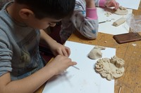
Лепка из теста

Особенности теста
Мягкая масса не прилипает к пальцам, не имеет раздражающих запахов и относится к гипоаллергенным смесям. Загрязнения, возникшие на одежде и предметах в ходе творческого процесса, легко отмываются и не оставляют пятен. Несмотря на съедобные ингредиенты, соленое тесто употреблять в пищу нельзя.
Данный материал состоит из подручных ингредиентов, доступен по цене, что позволяет вволю заниматься лепкой с детьми дошкольного и школьного возраста. Из него легко лепить различной формы фигуры, так как материал очень податлив, что позволяет справиться с занятием даже слабым детским пальчикам.

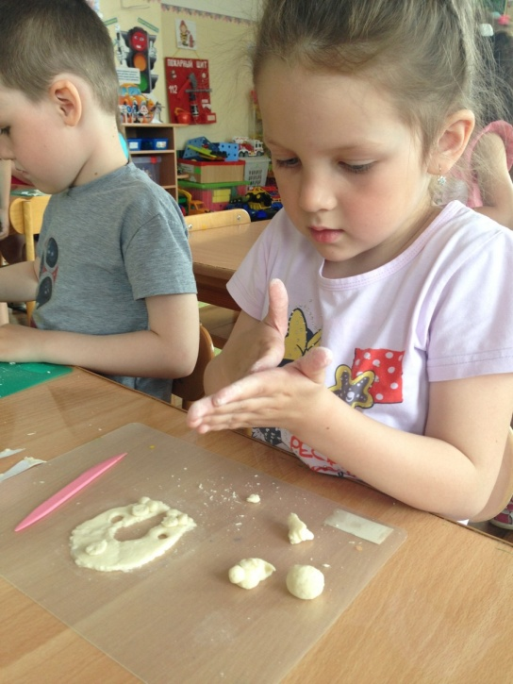

Развитие моторики
Главным секретом сохранности изделий является присутствие в заготовке большого количества соли. Она выступает натуральным консервантом и после сушки надолго сохраняет изделия в первоначальном виде.

Приготовление материала
Процесс создания массы довольно прост, с ним справится любая хозяйка, когда-либо имевшая дело с выпечкой. Для приготовления простой соленой заготовки потребуются:
- Емкость для замешивания, подойдет любая кастрюля.
- Мука белая пшеничная, в данном случае блинная мука не подойдет, потому что от нее тесто становится слишком липким.
- Очень холодная вода.
- Мелкая соль из класса «Экстра». Благодаря измельченной фракции, такая соль быстро растворится в воде. Промышленная очистка такой соли позволит избежать наличия некрасивых примесей в тесте.
Указанные ингредиенты являются базовыми и используются в большинстве известных рецептов.
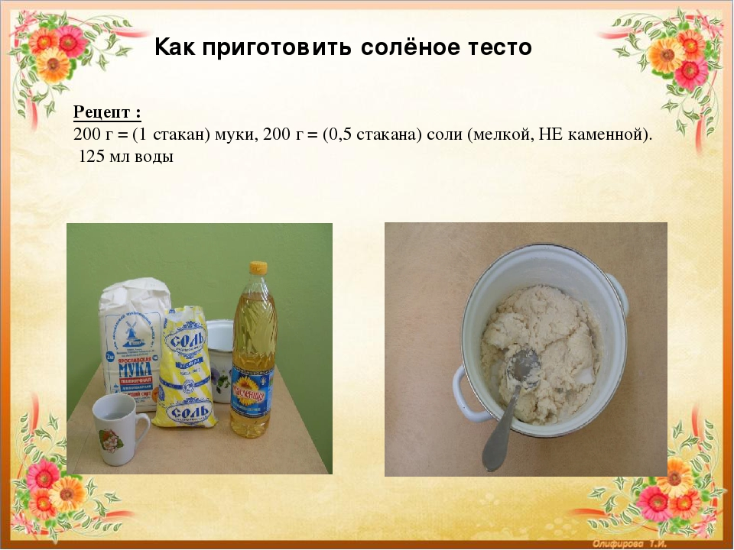
Инструменты и ингредиенты для теста

Классический рецепт
Это самый простой, и соответственно, самый популярный рецепт создания соленого теста.
Приготовление:
- В миску высыпать соль, вылить почти всю воду. Немного воды пока лучше оставить, так как мука каждый раз забирает разное количество жидкости, в зависимости от своей влажности.
- Растворить соль полностью, мелкая соль растворится быстро.
- Постепенно добавлять просеянную муку и помешивать, пока не получится комок.
- Вымесить заготовку на столе, подливая при необходимости воду, если комок рассыпается, или насыпая муку, если масса липкая. Слишком долго месить не следует.
- Полученный продукт завернуть в полиэтилен и поместить в холодильник на 2 или 3 часа.
Расход воды в каждом случае может быть разным, так как консистенция теста во многом зависит от влажности муки.

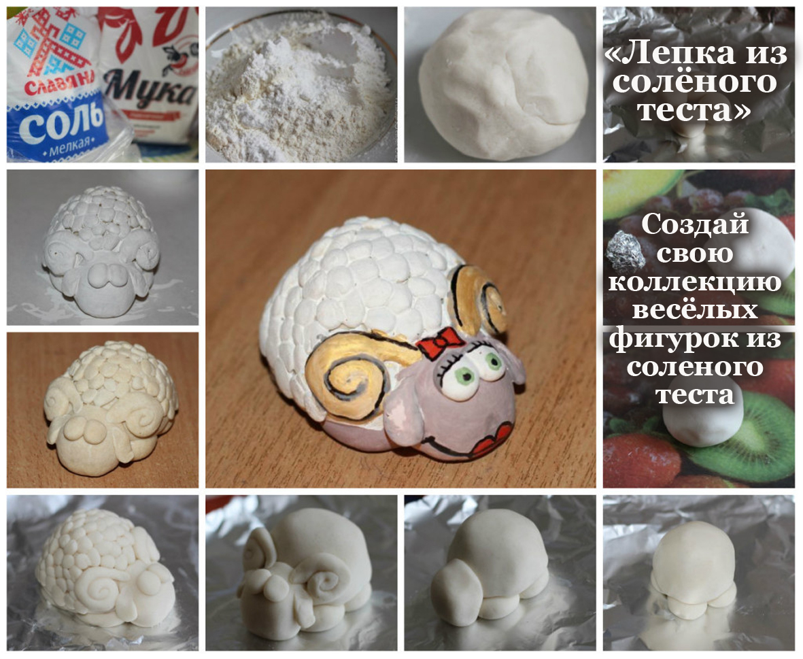
Поэтапное создание барашка
Если объем полученной заготовки больше, чем требуется, то остатки очень хорошо сохраняются в холодильнике в полиэтилене. Соль не позволяет тесту испортиться на протяжении целого месяца

